Plano de trabalho

DETALHAMENTO DA PROPOSTA DE DESENVOLVIMENTO TECNOLÓGICO

1. DESCRIÇÃO DO PROJETO

O presente plano de trabalho tem como objetivo a criação de um ambiente robusto e escalável para análise de dados na Olist, possibilitando a extração de insights valiosos de diversas bases de dados. Através da implementação de ferramentas e metodologias modernas, buscaremos aprimorar a tomada de decisões estratégicas da empresa, otimizar processos e impulsionar o crescimento do negócio.

2. JUSTIFICATIVA
A implementação de um plano de trabalho tecnológico para análise de dados na Olist se justifica por diversos motivos:
- Aumento da Competitividade: A análise de dados permite à empresa obter uma visão mais profunda do mercado, dos clientes e dos concorrentes, possibilitando a tomada de decisões mais estratégicas e competitivas.
- Melhoria na Tomada de Decisões: Dados precisos e confiáveis são essenciais para embasar decisões estratégicas em todas as áreas da empresa, desde o desenvolvimento de produtos até a definição de campanhas de marketing.
- Otimização de Processos: Através da análise de dados, é possível identificar gargalos e ineficiências nos processos da empresa, permitindo otimizá-los e reduzir custos.
- Personalização da Experiência do Cliente: A análise de dados do cliente permite à empresa oferecer produtos e serviços mais personalizados, aumentando a satisfação e a fidelização dos clientes.
- Redução de Riscos: A análise preditiva pode ajudar a identificar e prevenir riscos, como churn de clientes, fraude e problemas de estoque.

3. OBJETIVO:
O objetivo principal deste plano de trabalho é construir um ambiente de análise de dados robusto e escalável que permita à Olist extrair insights valiosos de diversas bases de dados, impulsionando o crescimento do negócio e aprimorando a tomada de decisões estratégicas.
4. Escopo do Projeto
O projeto abrangerá as seguintes atividades:
- Aquisição e Integração de Dados:
  - Coleta de dados de diversas fontes internas e externas, como plataforma Olist, sistemas de ERP, CRM e Marketing Digital.
  - Implementação de pipelines de dados para integrar e harmonizar os dados coletados, garantindo consistência e confiabilidade.
  - Armazenamento dos dados em um data warehouse estruturado e otimizado para consultas analíticas.
- Análise Exploratória e Visualização de Dados:
  - Realização de análises exploratórias para identificar padrões, tendências e anomalias nos dados.
  - Criação de visualizações de dados interativas e informativas para facilitar a compreensão dos resultados.
  - Utilização de ferramentas como Tableau, Power BI e Python para gerar dashboards e relatórios personalizados.
- Desenvolvimento de Modelos Preditivos:
  - Aplicação de técnicas de Machine Learning para construir modelos preditivos que auxiliem na tomada de decisões estratégicas.
  - Previsão de demanda de produtos, churn de clientes, risco de fraude e outros indicadores de negócio relevantes.
  - Implementação de modelos em produção para monitorar os resultados e realizar ajustes contínuos.
- Disseminação do Conhecimento:
  - Criação de uma cultura data-driven na Olist, promovendo o uso de dados em todos os departamentos da empresa.
  - Treinamento de colaboradores para que possam interpretar e utilizar os dados de forma eficaz.
  - Estabelecimento de canais de comunicação para compartilhar insights e fomentar a colaboração entre as equipes.

4. METODOLOGIA
Metodologia Agil
A metodologia Agile é um modelo iterativo e incremental, onde o projeto é dividido em ciclos curtos de desenvolvimento e entrega. É adequada para projetos com requisitos em constante evolução e com alto risco de mudanças.
- Flexibilidade: Permite adaptar o projeto às mudanças de forma rápida e eficiente.
- Redução de riscos: Erros são identificados e corrigidos precocemente.
- Maior engajamento da equipe: Promove a colaboração e o feedback entre os membros da equipe.

5. DEFINIÇÃO DAS EQUIPES TÉCNICAS:
A equipes tecnicas foram montadas em consideração a expertise individual e dentro dos conceitos apresentados.
O projeto necessitará de diversas equipes técnicas com habilidades complementares, como:
- Equipe de Ciência de Dados: composta por cientistas de dados, engenheiros de dados e analistas de dados, responsáveis pela coleta, integração, análise e visualização dos dados, bem como pela construção de modelos preditivos.
- Equipe de Engenharia de Software: composta por desenvolvedores de software, arquitetos de software e DevOps, responsável pelo desenvolvimento e manutenção da infraestrutura de dados, pipelines de dados, ferramentas de análise e modelos preditivos.
- Equipe de Domínio do Negócio: composta por especialistas em marketing, vendas, operações e finanças, responsável por fornecer insights sobre o negócio e colaborar com a equipe de ciência de dados na interpretação dos resultados e na tomada de decisões.
Ao definir as equipes técnicas, é importante considerar os seguintes aspectos:
- Habilidades e Experiência: Os membros das equipes devem ter as habilidades e experiência necessárias para realizar suas tarefas com eficiência.
- Comunicação e Colaboração: As equipes devem ter boa comunicação e colaboração entre si para garantir o bom andamento do projeto.
- Alinhamento com os Objetivos do Negócio: As equipes devem estar alinhadas com os objetivos do negócio e entender como seu trabalho contribui para o sucesso da empresa.
- Tamanho das Equipes: O tamanho das equipes deve ser adequado à complexidade do projeto e aos recursos disponíveis.
- Estrutura da Equipe: A estrutura da equipe deve ser definida de forma clara, com papéis e responsabilidades bem definidos.

https://www.linkedin.com/pulse/criando-gr%C3%A1ficos-de-gantt-com-python-marcos-lima-marinho/

7. CRONOGRAMA DE ATIVIDADES:
A definir
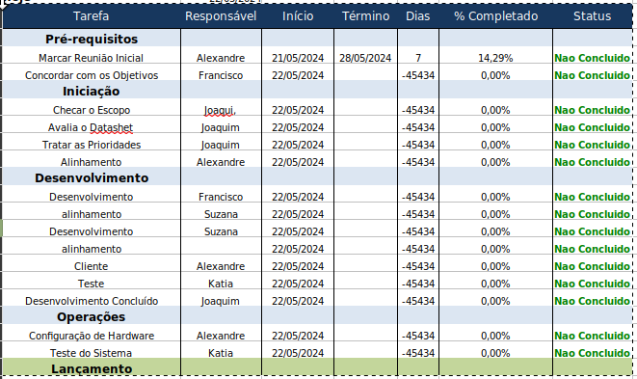

8. RECURSOS FINANCEIROS DO PROJETO E CRONOGRAMA DE DESEMBOLSO
Equipe do Projeto:
- Cientistas de dados
- Engenheiros de dados
- Analistas de dados
- Desenvolvedores de software
- Arquitetos de software
- DevOps

9. RELATÓRIOS

